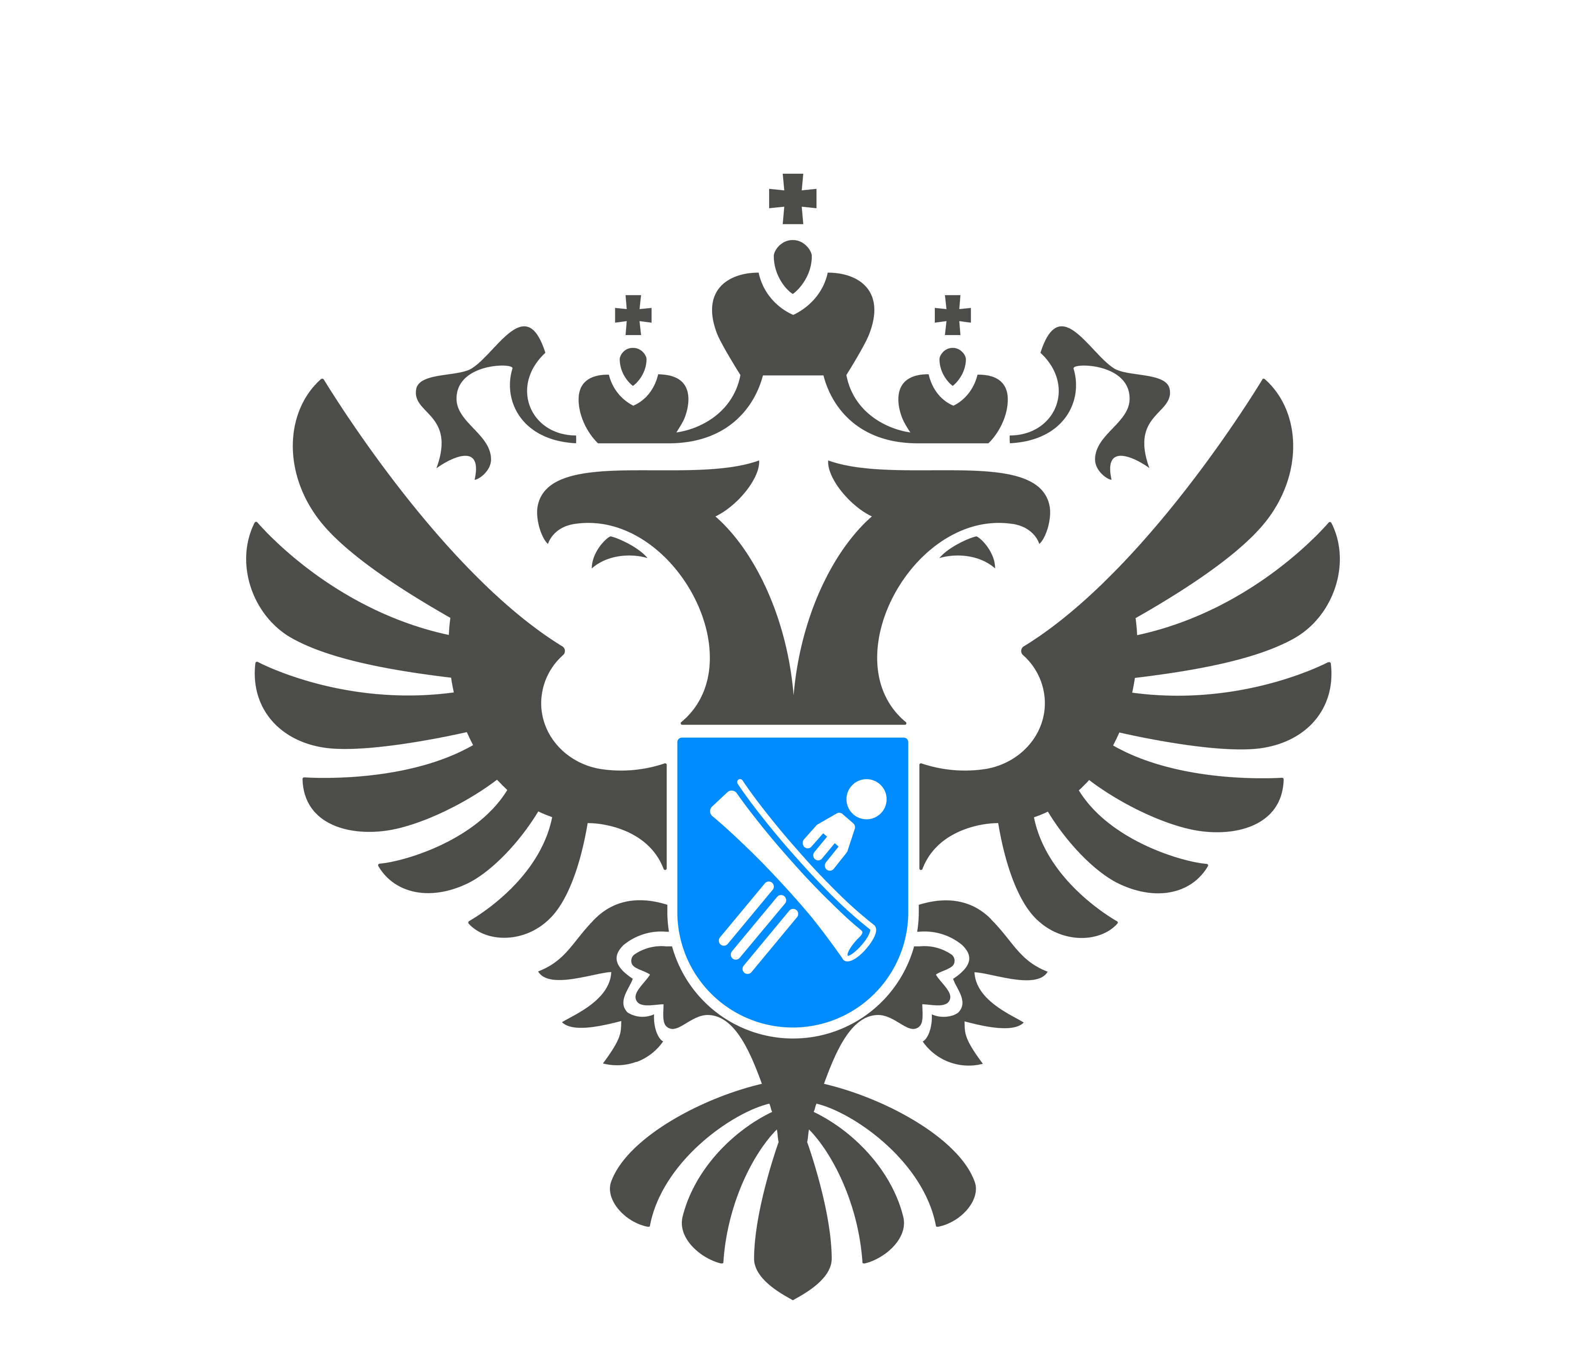

Повестка
рабочей встречи Управления Росреестра по Амурской области
с кадастровыми инженерами с участием СРО Ассоциация «ОКИС» и компании «Программный центр» - Полигон

Тема: «Повышение качества кадастровых работ, изменения законодательства 2025, современные цифровые сервисы для кадастровых инженеров, оптимизация бизнес-процессов кадастровой компании»

Время проведения: 22 октября 2025 года

Место проведения: г. Благовещенск, ул. Забурхановская, д. 100, 2 этаж, актовый зал

Форма проведения: очная

Начало семинара: 09.00 часов до 12.00 часов (время местное)

Время выступления | Спикер /тема выступления
9.00 – 9.05 | Москалёва Светлана Владимировна – руководитель Управления Росреестра по Амурской области
9.00 – 9.05 | Приветственное слово
9.05 – 9.40 | Удовенко Татьяна Александровна – заместитель начальника отдела государственной регистрации недвижимости Управления Росреестра по Амурской области
9.05 – 9.40 | Типичные ошибки кадастровых инженеров, допускаемые при подготовке межевых и технических планов
9.40 – 10.20 | Крылов Денис Анатольевич – член ОМК Национальной палаты кадастровых инженеров, директор СРО Ассоциация «ОКИС»
9.40 – 10.20 | Изменения законодательства в сфере оформления недвижимости в 2025 году.
10.20 – 11.10 | Батищев Павел Сергеевич – член ОМК Национальной палаты кадастровых инженеров, генеральный директор ООО «Программный центр – Полигон»
10.20 – 11.10 | Оцифровка кадастровой компании: тренды, секреты эффективности, нейросети
11.10 – 11.50 | Рубцова Ирина Александровна – директор по развитию ООО «Программный центр» - Полигон
11.10 – 11.50 | Как увеличить прибыль компании: 7 примеров из практики
11.50 - 12.00 | Сессия «Вопрос-ответ»

